**Sadolin_Ny.eps**

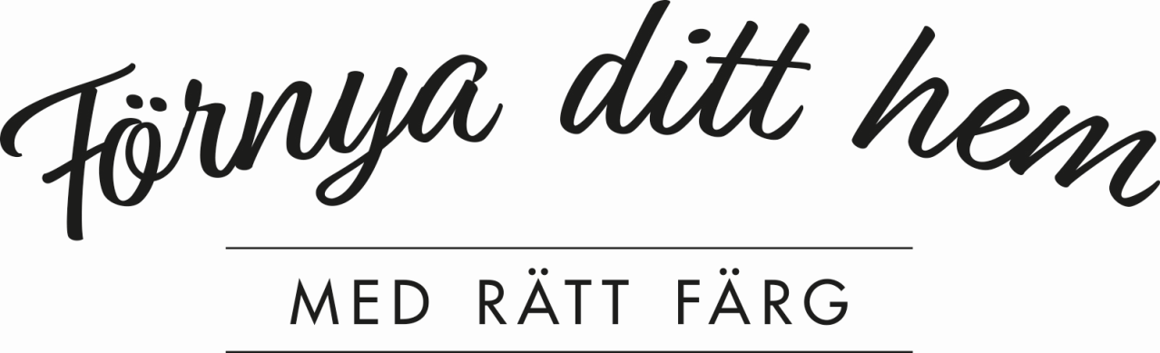

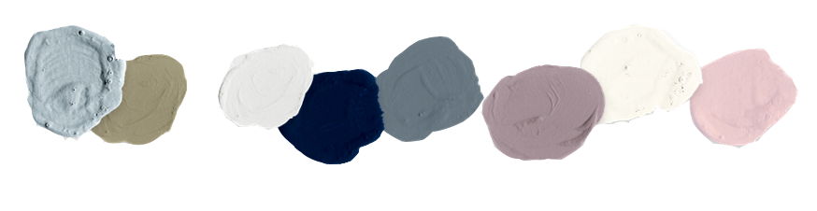

**PRESSMEDDELANDE**

**Sadolin - Förändra ditt hem med rätt färg 2018**

*Sadolin presenterar sin nya inspirationskampanj! Den berättar om att Sadolin har färger för alla rum och alla behov. Sadolin guidar i färgval och talar om att funktionen i ett rum faktiskt kan förbättras med rätt färg. Sadolin fortsätter att inspirera till gör-det-själv-projekt och till att våga prova nya kulörer. Med sin nya kulörkollektion bestående av åtta snygga nyanser, kan du kombinera fritt efter smak och inredningsstil.*

**Rätt färg och rätt kulör**  
Sadolin vill göra det lätt för dig att välja rätt färg. Varje rum har sitt behov. I hallen, köket och i barnrummet utsätts väggarna för vardagslivets kladdiga fingrar, leriga skor och hängivna matlagning. I de rummen är en vägg som går att torkas av att föredra. Men man vill inte kompromissa med stilen för det - klart att även barnrummet ska ha snygga väggar. I sovrummet och vardagsrummet däremot, där ska väggarna vara behagligt matta och stilfulla. Oavsett vad du har för behov så har Sadolin en färg för dina väggar. Sadolin ger dig snygga väggar i varje rum.

**En kulörkollektion som ger utrymme för kreativitet**  
Sadolins trendkulörer 2018 utgår från tydliga trender inom inredning. De utgör en fin balans mellan varmt och kallt, mellan dämpat och fräscht, mellan ljust och mörkt. I år vill vi gärna måla och inreda med kulörer som går ton i ton. Testa till exempel att måla väggar, lister och möbler i samma rum med Sadolins tre blå kulörer Heavenly grey, Dusty blue och Starry night.

Sadolins team har satt samman lite extra inspiration till dina projekt, du får guidning till rätt färgprodukter och flera fina kulörtips till hemmets olika rum. Allt för att uppmuntra till att försöka göra dina målningsprojekt och vardagen lite enklare och vackrare. Förnya ditt hem med rätt färg. Och med rätt kulör.

­\_ \_ \_ \_ \_ \_ \_ \_ \_ \_

Alla Sadolins trendkulörer kan fås både till väggar och snickerier inomhus.

Läs mer om kampanjen på Sadolins hemsida **www.sadolin.se**. Här finns även tips, råd och vägledning för målning generellt. Kampanjen finns i butikerna från och med mars månad v. 10.

**För kulörprover eller mer information, vänligen kontakta:**Kamilla Forshell, Brand Manager Sadolin, tel: +46 (0)73 32 22 44  
e-post: [kamilla.forshell@akzonobel.com](mailto:kamilla.forshell@akzonobel.com)

Sadolin är en del av AkzoNobel, som är ett ledande globalt färgföretag och en stor producent av specialkemikalier som förser företag och konsumenter världen över med såväl färg och ytskydd, som ingredienser till viktiga vardagsprodukter. Våra innovativa produkter bär på en stolt historia och är skapade för att göra livet enklare för människor i en snabbt föränderlig värld. Vi rankas återkommande som ledande inom hållbarhet i vår bransch och drivs av att bidra till välmående städer och levande samhällen genom att skapa en färgstark och trygg värld där livet blir bättre genom det vi gör.

